Neuer „Diabetes-Atlas“ der BARMER:
In Bad Belzig wohnen die meisten Diabetiker

Berlin, 13. November 2018 – Mehr als jeder zehnte Brandenburger BARMER-Versicherte leidet an der Zuckerkrankheit. Das geht aus dem „Diabetes-Atlas“ der BARMER zum Weltdiabetestag am 14. November hervor. Im Jahr 2017 litten laut der Analyse bundesweit 9,2 Prozent der Bevölkerung an der Zuckerkrankheit, in Brandenburg 11,3. Prozent. Auffällig im „Diabetes-Atlas“ sind die zum Teil massiven Unterschiede auf regionaler Ebene. Den höchsten Anteil zuckerkranker Menschen hat der Postleitzahlen-Bereich 148 im brandenburgischen Bad Belzig mit 13,8 Prozent. Über 90 Prozent der Betroffenen leiden unter Diabetes vom Typ 2. „Ausgewogene Ernährung und genügend Bewegung sind nicht nur gute Präventions-maßnahmen, sondern helfen auch, die Erkrankung besser in den Griff zu bekommen, nachdem sie ausgebrochen ist“, sagt Gabriela Leyh Landesgeschäftsführerin der BARMER Berlin/Brandenburg.

Höchste Diabetes-Raten in den neuen Bundesländern
Der aktuelle „Diabetes-Atlas“ basiert auf Versicherten der BARMER und verdeutlicht vor allem das Ausmaß der Volkskrankheit in verschiedenen Regionen. „Die regionalen Schwankungen sind nicht auf unterschiedliche Alters- oder Geschlechtsstrukturen zurückführen, da bei der Auswertung eine entsprechende Standardisierung auf die Bevölkerung der Bundesrepublik Deutschland vorgenommen wurde“, so Leyh. Auf Ebene der Bundesländer gab es im Jahr 2017 in Sachsen und in Sachsen-Anhalt mit je 11,5 Prozent die höchsten Diabetes-Raten. Die niedrigsten Werte erreichten mit acht Prozent Schleswig-Holstein, gefolgt von Hamburg mit 8,2 Prozent. Insgesamt weisen die östlichen Bundesländer weiterhin die höchsten Diabetesprävalenzen auf, allerdings mit teils rückläufigen Diagnosen. Die einzigen Bundesländer, in denen die Betroffenenquote seit dem Jahr 2013 gesunken ist, waren Sachsen mit einem Rückgang von 0,5 und Thüringen mit 0,1 Prozentpunkten. In Brandenburg stieg der Anteil der zuckerkranken Bevölkerung zwischen den Jahren 2013 und 2017 um 0,3, im Bundes-durchschnitt um 0,5 Prozentpunkte. „Angesichts der stetig steigenden Fallzahlen ist es an der Zeit, dass die im Koalitionsvertrag verankerte Nationale Diabetes-Strategie ausgestaltet und umgesetzt wird“, so Leyh.

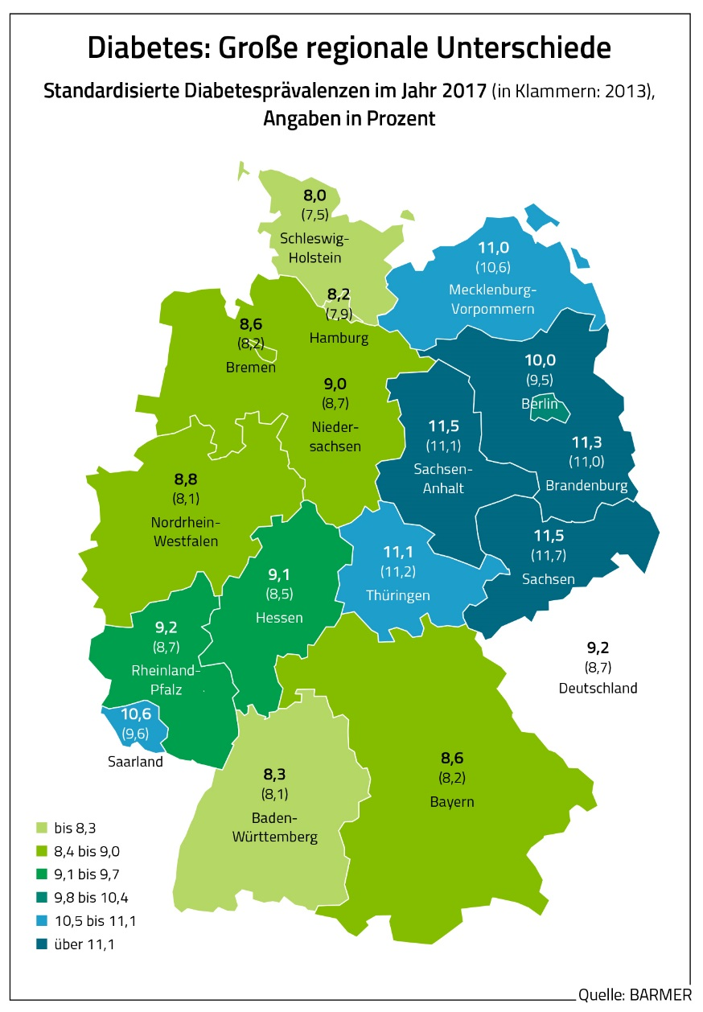
Die Grafik steht zum Herunterladen bereit unter www.barmer.de/p010540.
Informationen zum „Diabetes-Atlas“ mit Auswertungen auf Bundesland- und Kreisebene unter www.barmer.de/p010539 sowie zu Präventionsangeboten der BARMER unter www.barmer.de/g100006.

